**Diseñar la estructura de la base de datos del sistema**

**GA4-220501093-AA1**



Aprendiz Digital

Isidro J Gallardo Navarro

Ficha:3070299

 2025

Tecnología en Análisis y Desarrollo de Software.

ADSO

Para el desarrollo del diagrama entidad relación se tendrá en cuenta los documentos descriptivos del sistema en construcción, en este caso en concreto el prototipo de la interfaz de recolección de datos es perfecto para exponer los datos que gestionara el software a construir, la base de datos a utilizar será Sqlite con su framework sqilite3 el cual maneja la misma sintaxis que SQL

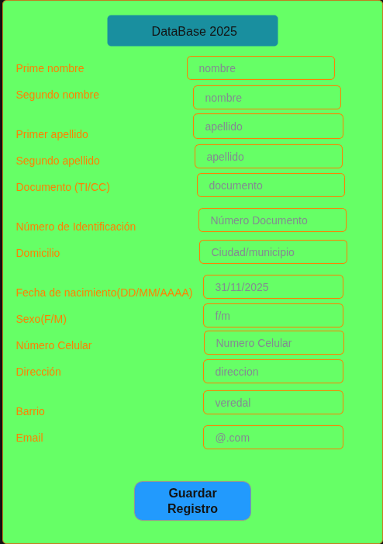

La base de datos del sistema para esta etapa solo cuenta con una tabla dentro de la base de datos la cual se ha nombrado como “personas” la cual representaremos a continuación:

.tables

personas

.schema

CREATE TABLE sqlite_sequence(name,seq);

CREATE TABLE IF NOT EXISTS "personas" (

"primer_nombres" TEXT,

 "segundo_nombre" TEXT,

 "primer_apellidos" TEXT,

 "segundo_apellido" TEXT,

 "documento" TEXT,

 "numero_identificacion" INTEGER,

 "domicilio" TEXT,

 "fecha_nacimiento" TEXT,

 "edad" INTEGER,

 "sexo" TEXT,

 "numero_celular" TEXT,

 "direccion" TEXT,

 "barrio" TEXT,

 "email" TEXT,

 "columna_extra" REAL

);

El desarrollo del software en construcción fundamentalmente se basa en la gestión de los datos enumerados anteriormente, la forma en la que estos se relacionaran tiene como finalidad evitar errores de digitación e informacion duplicada

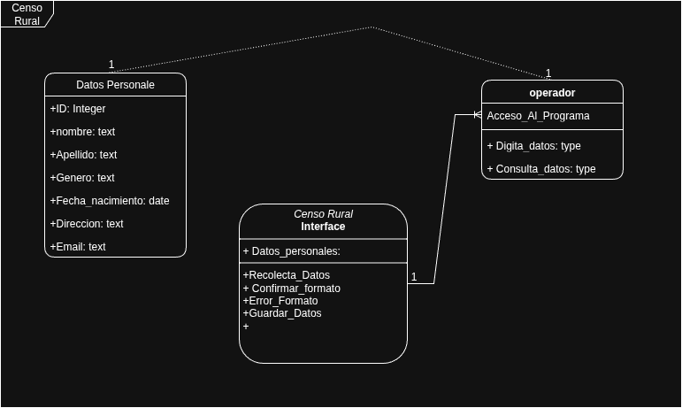

Conclusión: El sistema en construcción es una idea sencilla que tiene como fin agilizar el censo de comunidades ubicadas en zonas de difícil acceso por lo cual supone desde un principio el uso offline del software, se tiene la intención de desarrollar una interfaz para dispositivos móviles, pero para cumplir con los plazos de entrega se desarrollara para Linux enfocado a funcionar en cualquier laptop con este sistema operativo